五、戰後台灣對外的關係
§ 5-1政府遷台後的對外關係 §
- 1950年（民國39年），【 】^{（戰爭）}爆發，【 】^{（國家）}為防止共產勢力擴張，派遣第七艦隊協防台灣海峽。提供民生物資、軍需用品及外交支持，統稱【 】，穩固台灣經濟與社會發展。台灣轉危為安
- 1954年（民國43年），美國和我國簽訂《【 】》，正式將台灣納入【 】反共防衛體系的一環。促使臺灣成為美國在【 】地區反共防禦體系的一環。
- 1950年-1953年（民國39-42年），北韓進攻南韓，【 】派出以美國為首的盟軍援助南韓。
- 1971年（民國60年），【 】取代我國，獲得聯合國的「中國席位」，許多友邦紛紛改變立場，與中共建交。
- 中共長期企圖以武力攻取台灣，而【 】、【 】成為防衛的前哨，如1949年10月發生在【 】的【 】，以及1958年中共向【 】發動的【 】，即是中共企圖武力犯台的證明。
- 【 】結束後，國共雙方便不再有大規模的軍事對戰。
§ 5-2台美斷交後的外交發展 §
- 1979年，中華人民共和國與美國建交後，對台灣進行【 】，並進一步提出【 】、【 】等具體策略。台灣政府強調【 】的原則，堅持「三不政策」，即指：不【 】、不【 】、不【 】。
- 「一國兩制」是中國大陸當局對【 】、【 】、【 】提出的策略。
- 兩岸交流時期，我國政府於民國【 】年，成立【 】，並委託民間的【 】處理兩岸交流事務。
- 現今兩岸交流事務，各由我方和中國大陸的哪兩個民間機構協助處理？
台灣：【 】簡稱【 】；中國：【 】簡稱【 】
- 台灣在解嚴之後，積極展開與中華人民共和國的相關交流事務，為了處理兩岸問題，台灣與中華人民共和國分別成立了什麼機構，專門處理相關事宜？
台灣： 【 】簡稱【 】^{（官方）}、【 】^{（民間）}
中華人民共和國： 【 】簡稱【 】^{（官方）}、【 】^{（民間）}
- 1993年，我國海峽交流基金會董事長【 】與中國大陸海峽兩岸關係協會會長【 】在【 】舉行會談。
- 台灣【 】^{（事件）}（【 】年）後，政府（【 】^{（總統）}）開放民眾赴中國大陸探親。
- 1970年代我國遭逢哪兩次外交挫折？ 退出【 】（1971年）； 與【 】斷交（1979年）。
- 1979年（民國68年），美國為了拉攏中共來對抗【 】，改與中共建交。美國與中華人民共和國建交，另制定《【 】》，與我國維持非官方往來。
- 民國90年以後，政府陸續開放小三通（【 】、【 】、【 】），與中國大陸東南沿海地區交流。
- 民國97年政府正式實施兩岸直接【 】、【 】、【 】（俗稱大三通），使台海間的交流更加頻繁。
- 大三通、陸客來臺等措施，【 】、【 】在兩岸關係的角色，從防衛據點轉為交流通道。
- 面對外交封鎖，政府立場強調兩岸為分裂分治的對等政治實體。積極參與或舉辦各種國際會議。鼓勵民間團體投入各項國際交流活動，拓展臺灣外交空間。推動【 】，加強與東南亞地區等各國的聯繫，希望藉此開創外交新局。＊新南向政策：我國自民國105年底開始推動各項計畫，希望與東南亞、南亞、紐、澳等地區，創造互利共贏的新合作模式。
- 中華人民共和國始終不放棄武力犯臺，並堅持「【 】」原則，持續打壓我國外交活動，讓兩岸關係充滿變數。

六、戰後台灣的經濟社會
§ 6-1經濟變遷 §
- 貨幣改革：發行【 】取代舊臺幣
- 土地改革：1949年起，政府陸續實施【 】、【 】、【 】等土地改革政策，使佃農逐漸成為自耕農，提高農業生產。
- 1950～1960年代，政府為促進國內經濟發展，採取【 】的策略，以農業培養【 】，一方面積極扶植國內生產民生必需品為主的【 】工業，另一方面則限制外國的相關產品進口。
- 出口導向：從1960年代起，政府鼓勵輸出食品、家電等輕工業產品，在高雄等地設置【 】，吸引外商在台投資。
- 【1960】～【1970】年代是台灣經濟起飛的年代，伴隨而來的是工廠汙染、破壞文化古蹟，以及生態保育等問題。
- 1970～1980年代，行政院院長【 】提出十大建設計畫，進行基礎建設，改善經濟環境，帶動國內景氣的復甦。十大建設中，陸上交通建設包含【 】、【 】、【 】。
- 民國六十年代，國際【 】衝擊，藉由建設帶動【 】工業基礎
- 1980年代以後，台灣推動【 】，以【 】等地為製造重心，全力發展【 】、【 】等高科技產業，促使經濟轉型。
- 到了1980年代，台灣人民開始進行一連串的反汙染、反公害的自力救濟運動，並且組織公害防治團體，來對抗財團和國家的聯合開發及汙染行為。比較著名的例子如反【 】及反【 】等社會運動。經過宜蘭人多次的抗爭之後，台塑的六輕最後落腳於【 】的【 】。
- 台灣的貿易市場朝向【 】化、【 】化的目標邁進，民國【 】年，加入【 】【（ ）】與民國【 】年，加入【 】【（ ）】等國際組織。
- 【 】：西元1989年成立，是亞洲、太平洋地區二十一個國家及地區政府官員間的諮商論壇，我國於西元1991年加入。
- 民國50年代以來，農林漁牧業不如工業受重視，【 】外移，從業人口老化，近年來政府與民間致力傳統產業的加工與轉型，號召專業人才回鄉
- 近年來，政府推動【南向】政策，投資【東南亞】地區市場。未來台灣如何讓經濟升級、積極布局全球，將是日後經濟發展的重要關鍵。
- 隨著經濟的發展，台灣企業也面臨【生產成本】提高，【勞力】不足等問題，紛紛僱用國際移工。
- 戰後台灣經濟發展從【農】業轉型【工】業的過程中，農村、部落、山村與漁村人口外移與【老化】情形嚴重，也產生【隔代】教養問題。
§ 6-2文化與社會的演變
1.民國四十、五十年代以，「【 】」為基本國策。 【 】、反共電影的流行。
生活中處處可見反共標語。代表：王藍的《藍與黑》。
2.【 】爆發後，臺美關係密切。【 】大量傳入臺灣。美國文學、音樂、電影深受人
們喜愛。代表：好萊塢明星、貓王Elvis Presley等。
3.民國六十年代，內政與外交面臨挑戰。部分文學家轉而關懷臺灣人民的生活。以寫實的手法描繪出農、
工等小人物的生活，帶動 【 】的風潮。代表：【 】的《兒子的大玩偶》。
4.現今，科技網路發達，資訊文化傳播快速。【 】現象使臺灣流行文化更具國際性。近年來
臺灣的【 】及【 】數不斷增加，帶來不同國家的風俗民情，使社會文化更
加多元。
5.民國【 】年，政府宣布解除戒嚴，使社會運動蓬勃發展。(1)女權團體主張改革法律，追求
【 】。(2)農民團體提出保障農民生存權益的訴求。(3)環保人士為避免環境汙染，反對
【 】、 阻止國光石化的投資等。使女權、經濟、環保、教育等議題逐漸獲得人民與政府
的重視。
6.民國七十年代以來，原住民展開 【 】運動、【 】運動。(1) 政府將「山胞」
修正為「【 】」。(2) 民國85年成立「【 】」，以維護原住民權益。
(3)平埔族群也進一步要求恢復原住民身分。
7.民國90年「【 】」的成立，延續客家傳統文化。
§ 6-1經濟發展及其問題 §＆§ 6-2大眾文化的演變 § 配合題
- 下列為戰後台灣所推動的各項經濟建設計畫，請填入與其相配合的時間代號：
（A）1950～1960年代 | （B）1960～1970年代 | （C）1970～1980年代 | （D）1980～1990年代
- 全力發展資訊、電子等高科技產業。 【1980～1990年代】
- 設立「加工出口區」，拓展國外市場。 【1960～1970年代】
- 推動「十大建設」。 【1970～1980年代】
- 積極扶植國內生展民生必需品的輕工業。 【1950～1960年代】
- 下列為台灣文化的重要指標事件，請填入與其相配合的時間代號：
（A）第二次世界大戰後 | （B）韓戰以降 | （C）1970年代 | （D）1980年代末期以後
- 收聽駐台美軍廣播電台。 【韓戰以降】
- 在學校不准說方言。 【第二次世界大戰後】
- 黃春明著有《兒子的大玩偶》。 【1970年代】
- 總統就職典禮中原住民歌舞表演。 【1980年代末期以後】

●十大建設分布圖(每格10分，共100分)
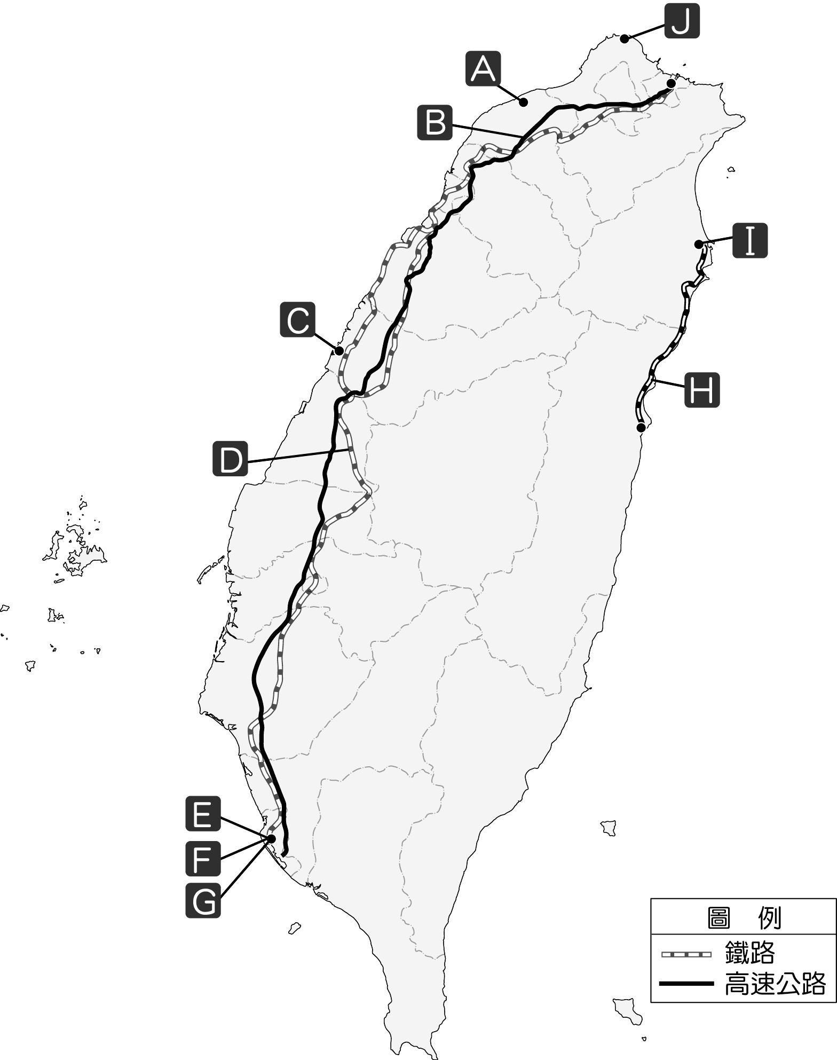

機場 A
公路 B
港口 C I
鐵路 D H
工業 E F
能源 G J

